 | LEMBAR KERJA PRAKTIKUM  ALGORITMA DAN PEMROGRAMAN II  T.A. Genap 2025/2026 | Nilai | Paraf Dosen

- Identitas
Topik : List in advance applications in Python
Kelas : infor,2,A
Nama : PASYA NIZARULLAH
Tanggal Pengerjaan : 13-04-2026

- Tujuan
- Mahasiswa Mampu memahami Sorting dan operasi-operasi pada list dalam bahasa pemrograman python
- Instruksi Pengerjaan
- Cobalah semua script python yang ada pada modul materi.
- Copy-paste script python pada box Code.
- SS Output dimulai dari path tempat file.py disimpan. Contoh:

- Hasil Pengerjaan
- List Comprehensions
Code:
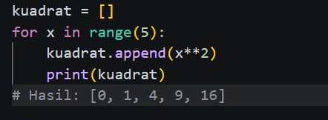
Output:
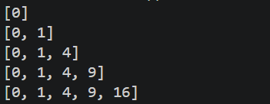
Jelaskan:
• kuadrat = []: Bikin wadah kosong.
• for x in range(5): Ulangi 5 kali (untuk angka 0, 1, 2, 3, 4).
• kuadrat.append(x**2): Hitung pangkat dua, lalu masukkan ke wadah.
• print(kuadrat): Tampilkan isi wadah sekarang.

- Array 2 Dimensi
Code:
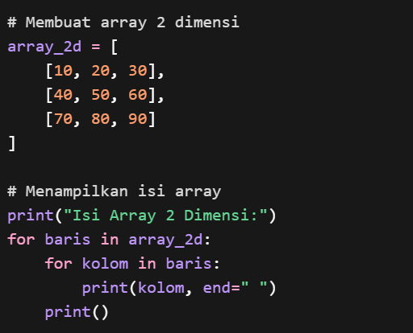
Output:
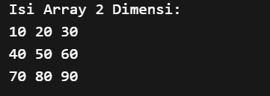

Jelaskan:
-Array 2 dimensi dibuat dengan list di dalam list
-Setiap [ ] di dalamnya adalah baris
-Program menggunakan perulangan bersarang (nested loop):
.Loop pertama → membaca baris
.Loop kedua → membaca isi tiap kolom
-end=" " → agar output menyamping

- List Multidimensi
Code:
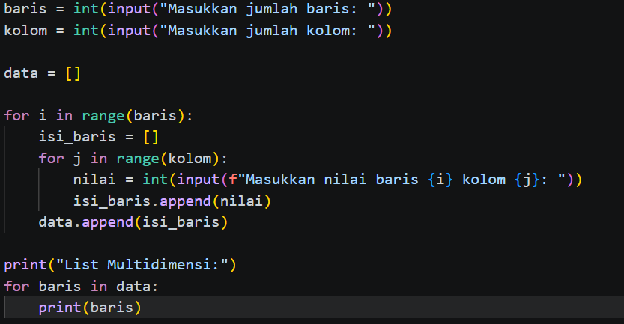
Output:
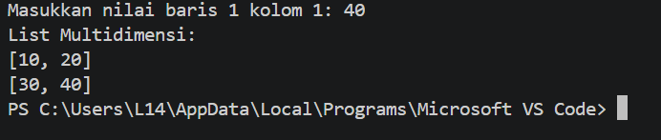
Jelaskan:
Setelah kita inputkan masing-masing nilai untuk variable baris dan kolom maka program akan menjalankan perulangan for(baris 7) yang mana I untuk baris dan j untuk kolom. Variable isi_baris untuk memastikan bahwa tiap baris memiliki baris masing-masing, dan nanti akan di isi oleh value dari variable nilai menggunakan fungsi append(). Terakhir setelah perulangan selesai maka variable list data yang tadi nya masih kosong akan di isi oleh value dari isi_baris menggunakan fungsi append() juga.

- Fungsi Berparameter
Code:
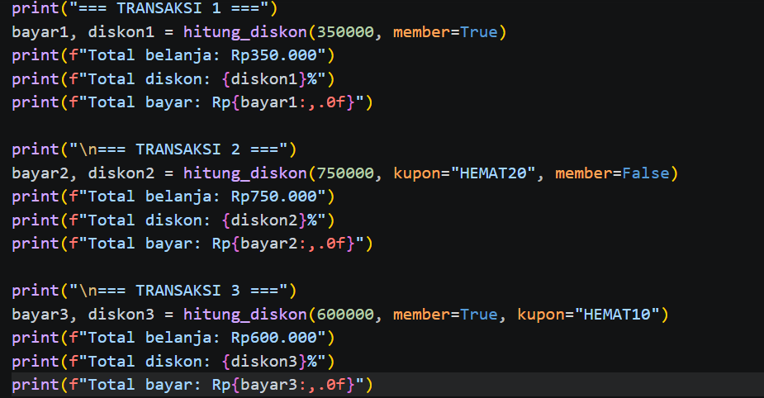
Output:
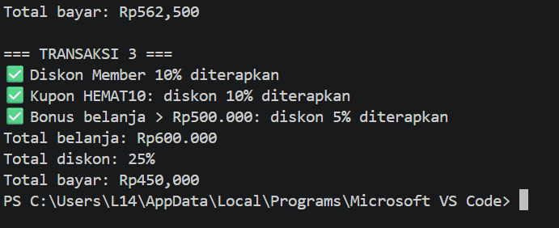
Jelaskan:
Fungsi hitung_diskon() menerima 3 parameter: total_belanja (wajib), member (default False), dan kupon (default None). Fungsi ini mendemonstrasikan:
• Positional argument: parameter pertama
• Keyword argument: member=True, kupon="HEMAT20"
• Default parameter: nilai default jika tidak diisi
• Return value: mengembalikan 2 nilai (tuple)
Dimulai dari fungsi def untuk membuat semua fungsi, dan terdapat fungsi hitung_diskon yang Dimana terdapat 3 parameter di dalamnya yg memuat total_belanja, member=false, dan kupon=none. Setelah itu terdapat variable diskon yg diawali dengan 0 dan bisa ditambah sesuai kondisi. Dan selanjutnya terdapat percabangan decision untuk diskon member, kupon, dan total belanja jika diatas 500k akan mendapatkan diskon 5 persen.
Setelah itu kita menghitung nilai total diskon dan total bayar, pada kolom total diskon terdapat 2 fungsi yg digunakan untuk meengkonversi niali diskon persen menjadi nilai rupiah dan nilai total bayar untuk menentukan harga akhir setelah dikasih diskon. Fungsi return menggunakan multiple return untuk mengembalikan 2 fungsi sekaligus. Terakhir, terdapat pemanggilan fungsi print untuk menampilan semuanya pada output.

- Kuis 1
Code:
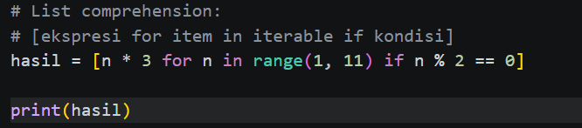
Output:
Jelaskan:
• range(1, 11): Menghasilkan daftar bilangan dari 1 sampai 10.
• if n % 2 == 0: Menyaring (filter) hanya bilangan yang habis dibagi dua (bilangan genap).
• n * 3: Mengalikan setiap bilangan genap yang lolos filter dengan angka 3.
• hasil: Menyimpan hasil akhir ke dalam sebuah list baru

- Kuis 2
Code:
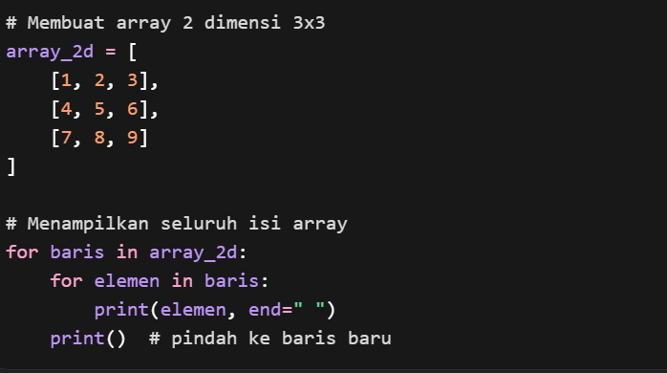
Output:
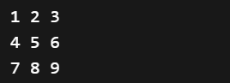
Jelaskan:
-array_2d adalah array 2 dimensi (list di dalam list) dengan ukuran 3x3.
-Angka dari 1 sampai 9 dimasukkan secara berurutan ke dalam array.
-Perulangan for pertama digunakan untuk mengambil setiap baris.
-Perulangan for kedua digunakan untuk mengambil setiap elemen dalam baris.
-end=" " agar angka ditampilkan dalam satu baris.
-print() digunakan untuk pindah ke baris berikutnya.

- Kuis 3
Code:
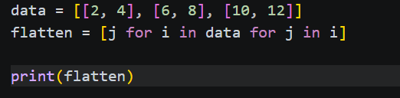
Output:
Jelaskan:
Untuk baris kode 21 singkatnya:
Ambil setiap baris di data,
lalu ambil setiap angka di baris itu,
masukkan angka tersebut ke list baru.

- Slice 4
Code:
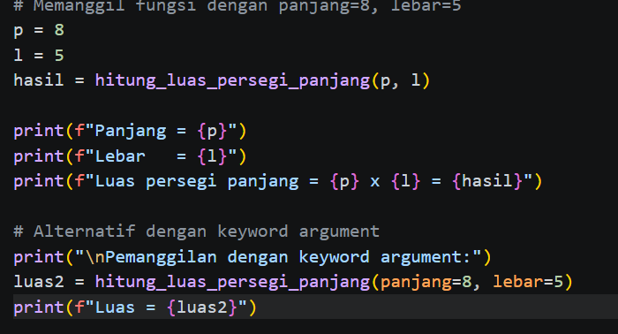
Output:
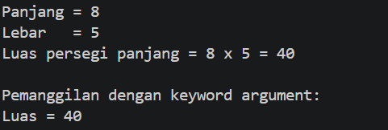
Jelaskan:
def → untuk membuat fungsi
hitung_luas_persegi_panjang → nama fungsi
(panjang, lebar) → parameter (input)
luas = panjang * lebar → proses perhitungan
return luas → mengembalikan hasil

